Jenkins中的SSH Plugin暨SSH remote hosts配置

在Jenkins中进行构建时，可能需要首先SSH登录到一个远程服务器以执行必要的脚本，然后再执行构建。这时，需要安装SSH Plugin，并进行如下配置。
1.在Jenkins界面，系统管理->管理插件->安装SSH Plugin
说明，SSH Plugin的目的就是支持SSH到远程服务器，然后执行Shell命令。
2.在Jenkins界面，系统管理->Configure(配置)->SSH remote hosts
配置要SSH远程连接的服务器信息，示例如下：
- Hostname: SSH服务器的地址
- Port: 22
- User Name: 登录用户名
- Password/Passphrase: 登录密码
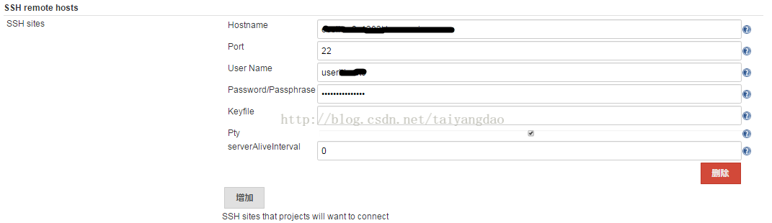
3.在Jenkins界面，配置一个job->在”构建环境“区域
勾选Execute shell script on remote host using ssh，并进行如下必要设置：
- SSH site:选择步骤2设置的SSH
- Pre build script:构建之前要要执行的脚本，如./pre_test.sh
- Post build script:构建之后要要执行的脚本，如export PAHT=/root
